

Enquêtes trimestrielles de Conjoncture

- Secteur des services marchands non financiers
- Secteur du commerce de gros

Juin 2024
La présente note relate les principales appréciations des chefs d’entreprises telles qu’elles ressortent des enquêtes de conjoncture réalisées par le HCP au titre du 2ème trimestre 2024 auprès des entreprises opérant dans les secteurs des services marchands non financiers et du commerce de gros. Ces appréciations portent sur l’évolution de l’activité au cours du 1er trimestre 2024 et les anticipations pour le 2ème trimestre 2024.

- Appréciations des chefs d’entreprises pour le 1er trimestre 2024

  - Secteur des Services marchands non financiers

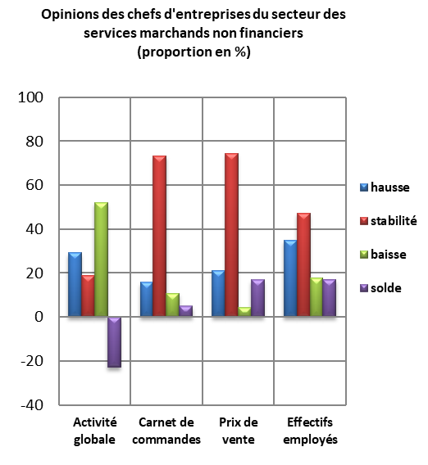
Au 1er trimestre 2024, l’activité des services marchands non financiers aurait connu une baisse selon 52% des patrons et une hausse selon 29%. Cette évolution aurait été le résultat, d’une part, de la baisse des activités au niveau des branches des «Télécommunications», des «Transports Aériens» et des «Activités de location et location-bail» et, d’autre part, de l’augmentation d’activité enregistrée au niveau des branches de l’«Hébergement et restauration», des «Transports terrestres et transport par conduites» et de l’«Entreposage et services auxiliaires des transports». Le taux d’utilisation des capacités de prestation (TUC) du secteur se serait établi à 68%.
Les carnets de commande du secteur se seraient situés à un niveau normal par 73% des patrons. L’emploi aurait connu une augmentation selon 35% des chefs d’entreprises, et une diminution selon 18%.

  - Secteur du Commerce de gros
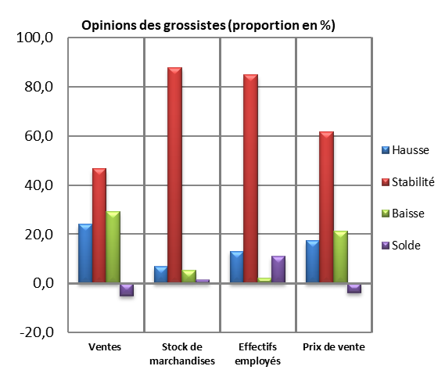
Au 1er trimestre 2024, les ventes du secteur du Commerce de gros sur le marché local auraient connu une stabilité selon 47%, et une baisse selon 29% des grossistes.
Cette évolution serait principalement attribuable, d’une part, à la baisse des ventes dans les «Autres commerces de gros spécialisés()» et le «Commerce de gros de produits agricoles bruts et d'animaux vivants» et, d’autre part, à la hausse des ventes dans le «Commerce de gros de produits alimentaires, de boissons et de tabacs» et le «Commerce de gros d'autres équipements industriels».
L’emploi aurait connu une stabilité selon 85% des chefs d’entreprise, et une augmentation selon 13%. Les stocks de marchandises se seraient situés à un niveau normal selon 88% des grossistes et la tendance observée des prix de vente aurait affiché une stabilité, selon 62% des chefs d’entreprises et une baisse selon 21% d'entre eux.
- Anticipations des chefs d’entreprises pour le 2ème trimestre 2024

  - Secteur des Services marchands non financiers
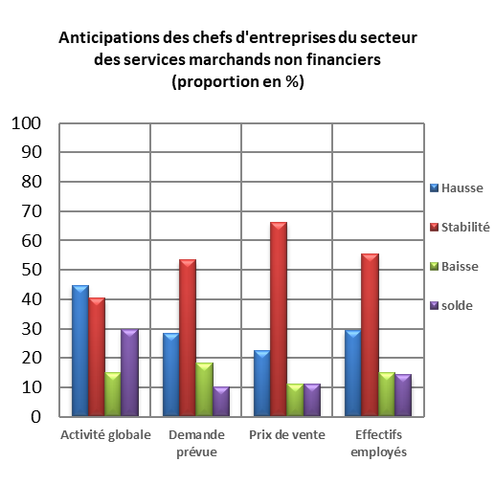
Les anticipations des chefs d'entreprises du secteur des services marchands non financiers, pour le 2ème trimestre 2024, révèlent une augmentation de l’activité globale, selon 45% d’entre eux et une baisse selon 15%. Ces anticipations seraient dues, d’une part, à la hausse de l’activité prévue dans les branches des «Transports Aériens», des «Transports terrestres et transport par conduites» et de l’«Entreposage et services auxiliaires des transports» et, d’autres part, à la baisse de l’activité prévue dans les «Activités de poste et de courrier» et des «Activités immobilières».
53% des chefs d’entreprises de ce secteur prévoient une stabilité de la demande et 29% une augmentation des effectifs employés.
Secteur du Commerce de gros
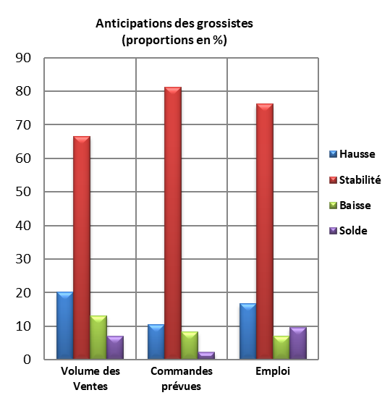
Les anticipations de 67% des grossistes affichent une stabilité du volume global des ventes pour le 2ème trimestre 2024, et une hausse selon 20% d’entre eux.
Cette évolution serait principalement attribuable, d’une part, à la hausse prévue des ventes dans le «Commerce de gros de biens domestiques» et le «Commerce de gros de produits alimentaires, de boissons et de tabacs» et, d’autre part, à la baisse prévue des ventes dans le « Commerce de gros d'équipements de l'information et de la communication» et les «Autres commerces de gros spécialisés».
Les commandes prévues pour le 2ème trimestre 2024 seraient d’un niveau normal selon 81% des chefs d’entreprises. L’emploi connaîtrait une stabilité des effectifs selon 76% des grossistes, et une hause selon 17%.

Comprend principalement le commerce de gros de combustibles, de minerais et de métaux.

